最新！全球泡型包虫病流行概况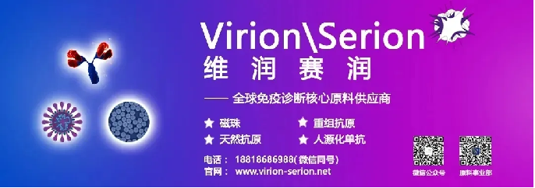
包虫病(Echinococcosis)又称棘球蚴病，主要分囊型(Cystic)和泡型(Alveolar)两大类，是由棘球属绦虫的幼虫寄生于人体或其他动物的脏器内引起的人畜共患病，其中囊性包虫病(CE)在全球分布，通过细粒棘球绦虫感染，CE主要影响农村和郊区地区；而泡型包虫病(AE)通过多房棘球绦虫感染(图2)，AE局限于北半球，特别是中国、欧洲和北美地区的畜牧区域(图3)。人类主要通过食用被虫卵污染的食物和水后感染包虫病，该病潜伏期较长，普遍10-20年或者更长，未经治疗的泡型包虫病患者10年病死率高达94％，被称“虫癌”。AE虽然主要影响肝脏，但它与恶性肿瘤一样会慢慢扩散到其他器官，因此早期发现和干预极其重要，目前还没有针对AE的高效疫苗。
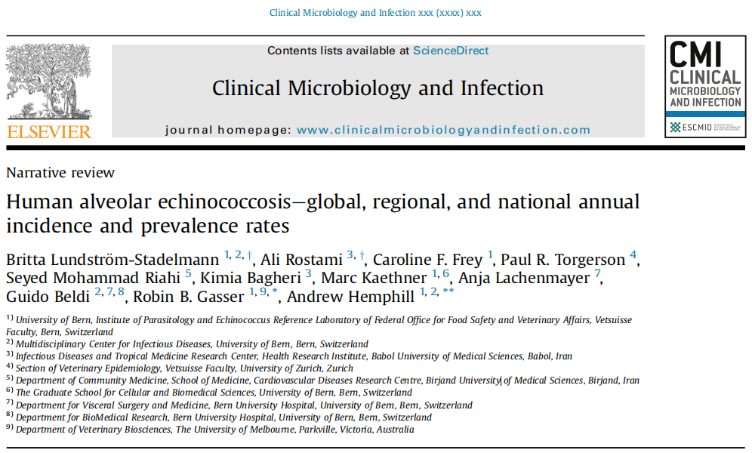
图1. 2025年瑞士伯尔尼大学发布全球泡型包虫病最新流行调查报告
据一份今年最新的全球泡型包虫病(AE)流行情况调查报告(图1)，该报告由瑞士伯尔尼大学传染病研究中心的专家团队整理汇总而成，目前AE仅在北半球流行，包括欧洲大陆、亚洲和北美，而且分布极不均匀(图3)，估计每年新发病例数10489例，且大约92%的病例发生在中国，不过其他国家地区普遍缺乏对该病的监测报告，导致存在严重漏报的情况，特别是在贫困和资源贫乏地区。目前AE在一些国家还被认为是一种新兴疾病，但根据一些近些年的公开数据，近10年来该病在北半球一些地区的流行率正在增加，比如欧洲的瑞士和中亚的吉尔吉斯斯坦，一是因为这些地方加强了监测工作导致更多病例被诊断出来，二是因为多房棘球绦虫卵通过动物扩散到更多的人类居住地环境(图2)。
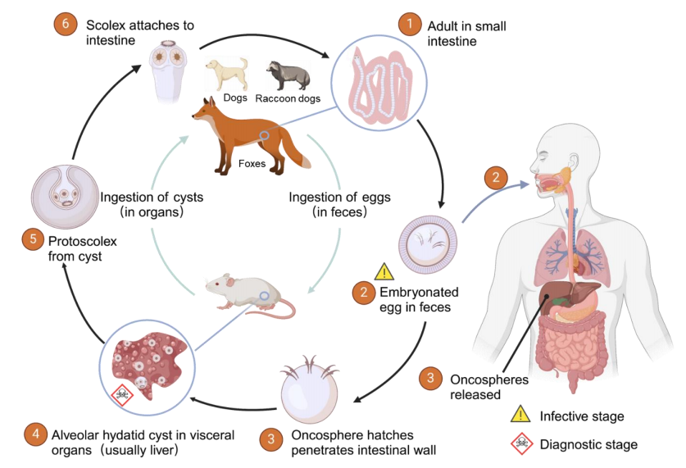
图2. 泡型包虫病病原体多房棘球绦虫的生命周期及传播方式(文献2)
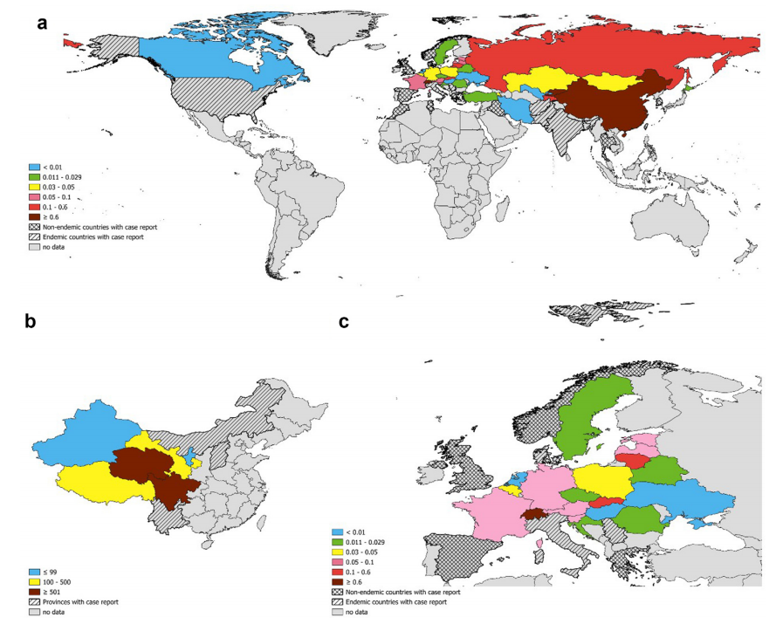
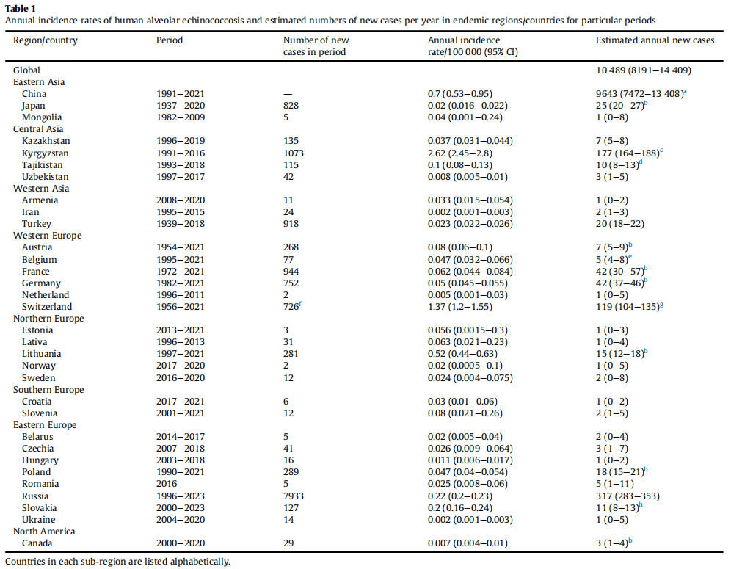
图3. 全球泡型包虫病最新流行情况(文献1)
AE在东亚：中国在1991-2021年期间的发病率为0.7/10万人，年均发病数为9643例，不过发病率一直在下降，中国中西部6省的总发病率估计为0.86%，青海(1.90%)和四川(1.94%)最高；日本年均发病率为0.02/10万人，且大多数病例发生在北海道。
AE在中亚：吉尔吉斯斯坦2010-2016年期间年均报告病例数为177例，发病率为2.62/10万人，在过去二十年该国的病例数显著上升；哈萨克斯坦1996-2019年期间发病率为0.037/10万人，乌兹别克斯坦、伊朗、亚美尼亚和塔吉克斯坦的发病率相对较低；土耳其1939-2018年期间每年发病率为0.023/10万人。
AE在中欧：瑞士1956-2000年期间的发病率从0.15/10万人增加到2001-2005年间的0.26/10万人，更多病例发生在2020年和2021年；法国2013-2021年期间年均发病率为0.062/10万人；德国2013-2021年期间年均发病率0.05 /10万人，近年来也有所上升。
AE在北欧：立陶宛的发病率最高(0.52/10万人)，而爱沙尼亚、拉脱维亚、挪威和瑞典普遍较低；
AE在东欧：俄罗斯1996-2023年期间共报告了7933例AE确诊病例，年均发病率为0.22/10万人；其他几个东欧国家如乌克兰、捷克、匈牙利、波兰和斯洛伐克最近出现了增长，但总体发病率仍然相对较低。
AE在北美：加拿大2000-2014年共报告12例，2014-2020年报告17例，总体发病率较低；美国最近的两例发生在佛蒙特州(2020年和2022年)。

数据来源：WHO官网、维润赛润资讯
文献1：Human alveolar echinococcosis-global, regional, and national annual incidence and prevalence rates [J]. Clinical Microbiology and Infection, 2025, 01, 034.
文献2：Advances in Novel Diagnostic Techniques for Alveolar Echinococcosis [J]. Diagnostics, 2025, 15, 585.

- 德国维润赛润棘球绦虫(包虫)原料清单
病原体 | 产品名称 | 类别 | 应用 | 单位 | 货号
棘球绦虫(包虫) | Echinococcus granulosus  棘球绦虫抗原(包虫抗原) | 天然蛋白 | 免疫测定 | mg | BA107VS

